Bal tragique à Charlie-Hebdo : Les traîtres liquidés par leurs protégés islamo-immigrés (Editorial de Boris Le Lay)

SHARE THIS
TAGS

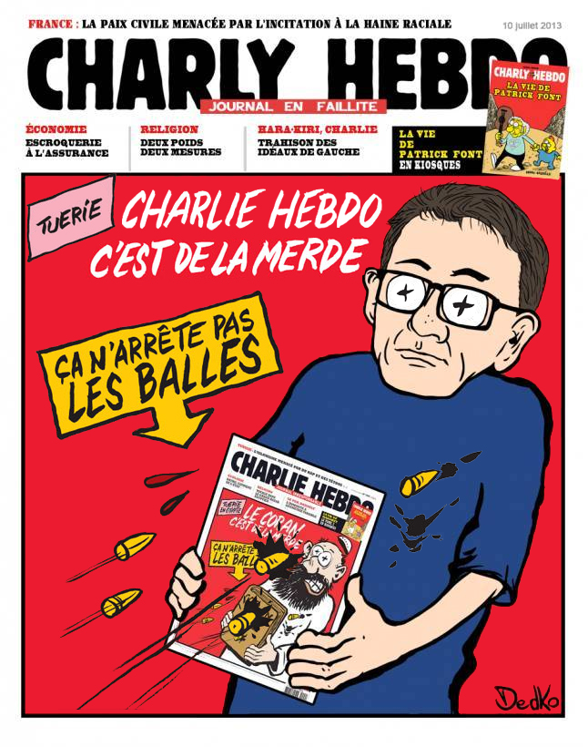
BREIZATAO – NEVEZINTIOU (08/01/2015) Chacun le sait désormais : la quasi-totalité de la rédaction du journal Charlie-Hebdo a été liquidée par un tandem de djhadistes, hier. Ce journal représentait jusqu’à la caricature la pensée sectaire de la gauche française. Comme dans la fable de la grenouille et du scorpion, les ahuris anti-nationalistes et anti-identitaires de ce journal ont été mortellement piqués par leurs protégés islamo-immigrés dont ils ont promu la venue par millions depuis 40 ans. Une fin hélas logique et prévisible.
Un organe ennemi du Peuple Breton
Charlie-Hebdo, c’était l’organe des réseaux actuels de domination en France, parmi d’autres journaux tout aussi connus. L’avocat de ce journal, le juif Richard Malka, est également celui de Françoise Morvan, de Nicolas Sarközy ou de Dominique Strauss-Kahn. J’en sais quelque chose puisque l’intéressé m’a intenté un procès au profit de Morvan il y a plusieurs années. Procès d’ailleurs perdu par les intéressés.
Loin d’incarner l’insoumission et le politiquement incorrect, cet hebdomadaire était en quelque sorte un condensé du terrorisme intellectuel socialo-marxiste ayant cours au sein de l’élite au pouvoir.
Dans le même temps, Charlie-Hebdo ne cessait d’attaquer les populations de souche et les individus ou organisations dénonçant le remplacement de population et l’islamisation rapide de l’Europe. Cela passait par des injures régulières contre tout ce qui pouvait appartenir à l’héritage identitaire et spirituel de l’Europe, de la France et aussi de notre pays, Breizh.
Car Charlie-Hebdo était fanatiquement opposé à l’émancipation du Peuple Breton, à sa langue, à ses militants, au nom d’un nationalisme laïcard de type troisième-républicain. Ce qui explique la proximité entre ces réseaux et Françoise Morvan, idiote utile qu’on ne présente plus.
Un journal appartenant au lobby sioniste antiraciste
Dans les années 2000, ce journal bascula de l’extrême-gauche laïcarde au néo-conservatisme pro-israélien, notamment par la médiation de Philippe Val. On se rappelle de la publication des “caricatures du prophète” en 2006 qui aboutira à un procès intenté par des organisations islamistes contre la rédaction. Parmi les témoins qui viendront à la barre apporter leur soutien, le ministre de l’Intérieur en exercice : Nicolas Sarközy. Ce dernier remerciera Philippe Val en le plaçant à la tête de Radio France afin de “purger” les éléments pro-palestiniens de cette radio située très à gauche.
Logiquement sous influence, Charlie Hebdo avait décidé depuis 2006 de suivre le lobby sioniste dans ses attaques contre l’islamisme larvé qui travaillait déjà les masses immigrées musulmanes. Islamisme qui inquiétait de plus en plus l’établissement pro-israélien, et singulièrement les organisations de propagande antiracistes juives liées à Israël comme la LICRA ou l’UEJF. Cette logique avait mené ce journal dans une situation de grand écart entre populations de souche d’une part et immigrées de l’autre. Logique dans laquelle se retrouvent désormais piégés le CRIJF et la LICRA qui alternent sans cesse entre condamnation de “l’extrême-droite” et “immigrés musulmans”.
Le crime ne paie pas
Ceux qui trahissent leur pays, on le voit, sont rarement récompensés. Le militantisme antiraciste de Charlie-Hebdo, ses attaques contre la Foi Catholique et contre les nationalistes n’auront pas suffi à séduire leurs protégés afro-musulmans. Ceux-ci, invariablement fidèles à eux-mêmes, ne partagent en rien l’univers mental des gauchistes dégénérés de ce journal.
Quiconque injurie l’islam doit s’attendre à devoir affronter les masses surexcitées de cette fausse religion. Voilà un changement de régime brutal pour ceux qui étaient habitués à injurier une Eglise Catholique impotente et inoffensive.
Plus révélateur encore, Charlie-Hebdo militait pour la chute de Bashar Al Assad conformément à l’agenda néo-conservateur. Las, en fait de “révolution démocratique” telle que présentée par Bernard Henri-Lévy, c’est à un torrent islamo-terroriste que l’on a assisté. Il semblerait que les djihadistes d’hier, très professionnels, sont des vétérans du djihad en Syrie. En cela comme en tout, le crime ne paie pas et Charlie-Hebdo a appris à ses frais ce qu’il en coûte de promouvoir le terrorisme dans des pays tiers par soumission à l’impérialisme américano-cosmopolite prétendument “démocratique”.
Le président syrien avait averti, dès le départ, que les djihadistes armés par l’Occident finiraient par frapper ce dernier. Peu l’ont écouté, le résultat est là.
Pas une larme pour les traîtres
Il fallait être singulièrement idiot pour tenter de distinguer l’islam des masses immigrées, l’islamisme du déterminisme ethno-psychologique de ceux qui l’importent en colonisant l’Europe. Une naïveté doublée d’une construction intellectuelle convaincues de débilité hier.
Au-delà de cet événement, il nous suffit de dire : “Nous vous avions prévenus mais vous ne nous avez pas écoutés”. Mais la liquidation de 12 personnes ne suffira pas à empêcher les islamo-collaborateurs, les traîtres et les ethnomasochistes de continuer à ouvrir les portes aux envahisseurs et à travailler ironiquement à leur propre destruction par la complaisance dont ils font preuve vis-à-vis des causes que sont l’immigration afro-orientale, l’impérialisme musulman et le djihadisme.
Nous n’avons pas à faire à des individus rationnels mais à des névrosés victimes de cette maladie mentale que l’on appelle le gauchisme. Gauchisme qui repose sur la haine de soi et la destruction de sa propre race et de sa propre civilisation.
Cet événement sanglant va accélérer la crise idéologique au sein de la gauche entre les réalistes, réalisant progressivement à quel point ils s’étaient illusionnés sur la question de l’immigration afro-musulmane, et les fanatiques qui voudront a contrario accélérer encore davantage le remplacement de population.
Au sein même de la communauté juive, la crise est désormais violente. D’un côté Gilles-William Goldnadel ou eric Zemmour, réalistes sur la question islamo-immigrée, et de l’autre Roger Cukierman et Alain Jakubowicz tentant toujours de miser sur les deux tableaux pour rester les juges de paix en France.

About the Author
Boris Le Lay - Boris Le Lay est éditorialiste pour BREIZ ATAO. L'Etat Français a lancé un mandat d'arrêt contre lui pour avoir dénoncé l'invasion de l'Europe par les masses afro-musulmanes.

